亞洲大學

資訊工程學系

資料庫系統概論專題報告

**自製小木屋結合Arduino模組應用於智能家居**

**(**<https://youtu.be/GtL_w61wt7c>**)**

第二組

108021002 李正文

108021009 張世何

108021034 陳子榕

108021057 楊筱彤

108021071 林哲佑

108021249 黃昱瑋

108021589 薛祐昀

授課教師：蔡志仁 副教授

中華民國 一百一十年 六月

**目錄**

* 摘要
* 研究動機
* 研究方法
* 實驗結果
* 結論
* 參考文獻

**摘要**

　　身在科技發達的二十一世代，該如何讓生活品質提升為現代人的一大目標。在這學期的課堂中，老師多次教授我們Arduino相關模組及相關感測器之應用，也結合如MySQL資料庫、linebot……多項技術，綜合以上，使我們萌生想製作智能家居的念頭。雖說現今智能家居技術已相對成熟，然而我們更多地是想透過DIY的形式，從承載的木屋本身到基本的Arduino相關模板之組合應用，都能在專題的實現過程中去學習。

　　手做一個簡易的木製模型小屋，多次測試後決定使用D1 mini控制板做中心驅動，Thonny IDE編譯Micro Python的程式，並透過App Inventor2架設一個簡易的手機app，可透過網路連線遠端控制小屋內的燈、風扇、開啟窗戶；或者取得當前溫溼度感測器值，並在偵測到超標時透過linebot提醒使用者。並收集相關室內資料，儲存至MySQL資料庫以更有效地改善室內環境。目標建構一個仿製真實家庭內所需智慧控制中心，達到智慧家庭之目的。

關鍵字：D1 mini、Micro Python、MySQL、linebot、App Inventor2、感測器、智能家居。

**1.研究動機**

隨著科技的進步，市面上各種電子用品不斷推陳出新，更新各項功能、外型升級等等……都是為了提高人們的生活品質，但現代人多數都過著繁忙的生活，回到家後如果能透過簡單的指令就方便快速地控制家裡的電器，生活品質必會大大提升。針對一個舒適的家，安全也佔著極大的部分，只要一個不注意、不小心，就有可能發生意外，不管是對於健忘的人，抑或出遠門的人……如果能隨時掌握家中的環境品質，就能夠達到安定人心與預防災害的目的。

藉此設計一個容易操作的App，確保家中的安全及舒適的環境，以及提升大眾的生活品質。

**2.研究方法**

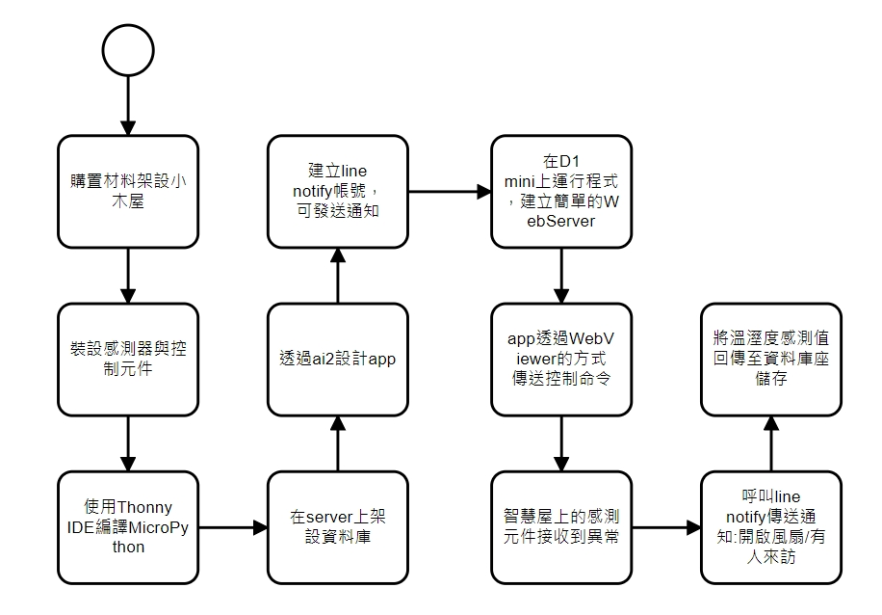

(圖一):研究流程簡圖

本專題利用Ｄ1 Ｍini設計智慧屋，再透過套件架設Web Server與App Inventor(Ai2)做聯動來控制智慧屋裡的控制器，而感測器感測異常時，則透過Line Notify傳送訊息給使用者。

2.1 D1 mini

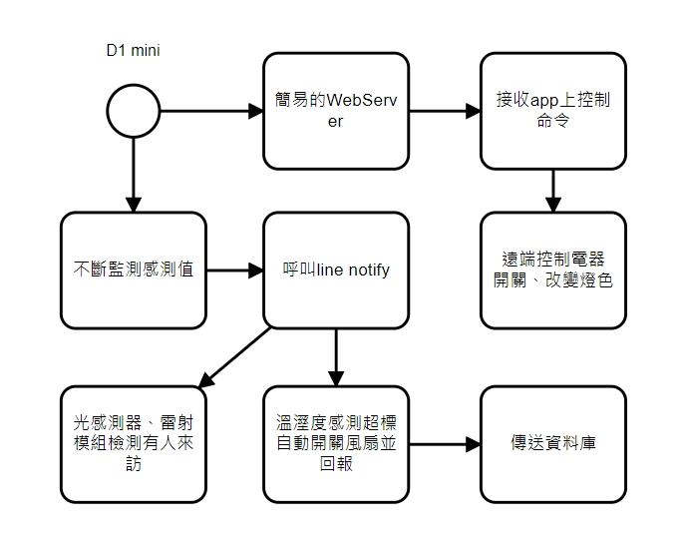

(圖二):D1 mini流程架構圖

因ESP8266本身自帶wifi功能，不像Arduino需額外的模組才可進行連網，加上價格便宜，也與Arduino的接腳相容，所以可直接使用Arduino的感應器。

預先在ESP8266執行程式中寫入SSID=xxx，Password=yyy， 讓ESP8266以Web Client的身份，把需控制的資料回傳到指定的Wi-Fi路由器上，再透過路由器傳遞到網站(Web Server)。

**伺服馬達：**以角度控制門的開關。

**RGB燈泡模組：**透過app控制燈泡的顏色，改變氣氛。

**溫濕度感測器：**監控環境溫濕度，高於一定值時透過Line Notify傳送訊息。

**風扇：**可手動透過app控制開關，也可自動偵測環境溫度高於30度時自動開啟。

**光感測器/雷射模組：**利用雷射模組打紅外線至光感測器上，此裝置設置於門口，當偵測到有人擋住雷射模組時，光感測器的值會下降，從而知道有人在門口。

**蜂鳴器（音樂盒）：**當偵測到有人在門口時，音樂盒會自動發出聲響，也可透過app手動調整音樂。

**LED燈：**當偵測到有人在門口時，會發光、蜂鳴器響鈴，並且發出通知。

2.2 MySQL

MySQL提供各種程式語言的API、支援各種主流的作業系統、支援各種語言的編碼、支援TCP/IP和ODBC與JDBC等多種資料庫連結途徑……等特色，因此成為現在最常見的主流關聯式資料庫管理系統其中之一。

* TH_data：存放溫濕度感測值與紀錄時間

主要使用MicroPython內的套件uPyMySQL去做實踐，在溫溼度感測值回傳時便會同步將值與時間上傳至資料庫。



(圖三):新增資料庫的SQL語法

2.3 App Inventor2

為了讓更多人在沒有程式基礎的狀況下，能夠開發 Android 裝置應用程式，讓使用者可以運用拼圖模式來組合程式語法，進而發展 Android 裝置的應用程式。

* 架設與D1 Mini連結的app
* 利用wifi，取得/控制D1 Mini，做出相對反應

(圖四):app實際圖

Blocks：利用Switch與Button來開啟指定URL的網頁，連上D1 Mini後控制元件。

(圖五):ai2範例程式圖

2.4 MicroPython

MicroPython，用C語言編寫，被最佳化於執行在微控制器之上。

MicroPython是執行在微控制器硬體之上的完全的Python編譯器和執行時系統。提供給使用者一個互動式提示符（REPL）來立即執行所支援的命令。除了包括選定的核心Python庫，MicroPython還包括了給予編程者存取低層硬體的模組。

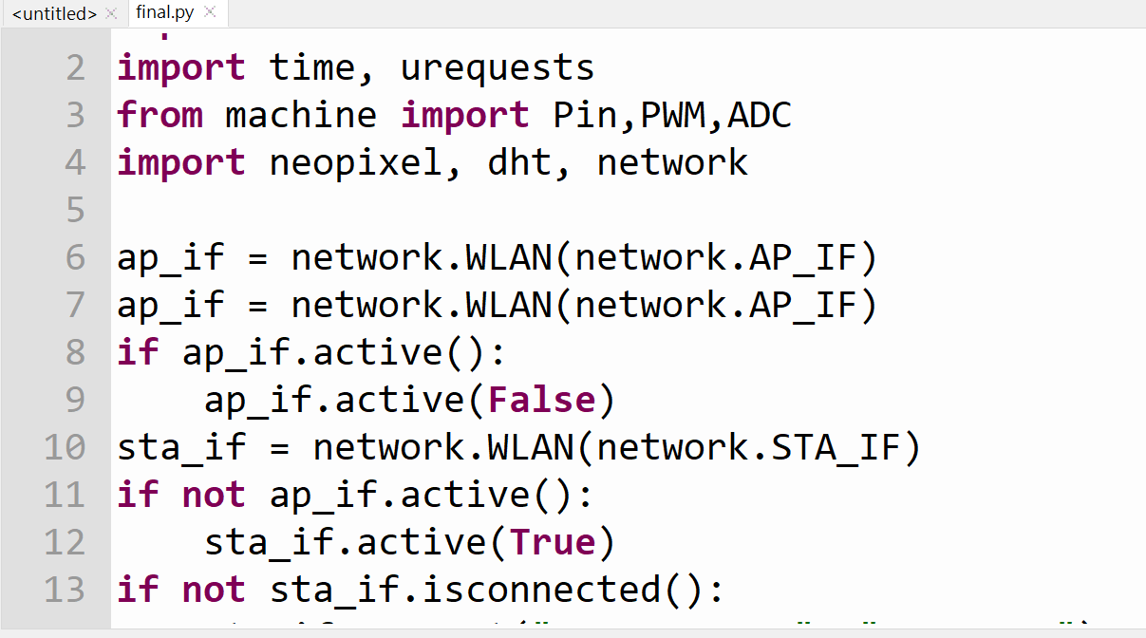

(圖六):Micro Python範例圖

2.5Line Notify

LINE Notify 是一個「訊息推播」服務，運作方式為下，LINE 官方有一個特殊的 LINE Notify 帳號，他是一個專門用來發送訊息的帳號。你不需要事先加入這個帳號，只要你有訂閱任何一個 LINE Notify 通知服務，他就會主動發訊息給你。

Thingspeak之傳送訊息至Line Notify

步驟一：先去申請Line Notify的權杖並將其邀請至所要發訊息的群組內

步驟二：申請ThingSpeak帳戶並且完成註冊

(圖七):Line Notify申請圖

步驟四：在選單Apps裡選擇ThingHTTP，ThingHTTP

(圖八):ThinkHTTP設定圖

步驟五:新增一個React 並且選擇剛剛設定好的ThingHTTP來作回應

(圖九):React設定

步驟六：可以測試發送訊息囉

(圖十):測試結果

**實驗結果**

我們的成品就如下圖(圖十一)所示，小木屋主要是透過app(圖三)來控制開關或設定小木屋裡某些設計的特殊功能，除此之外，還結合了LINE Notify及資料庫。

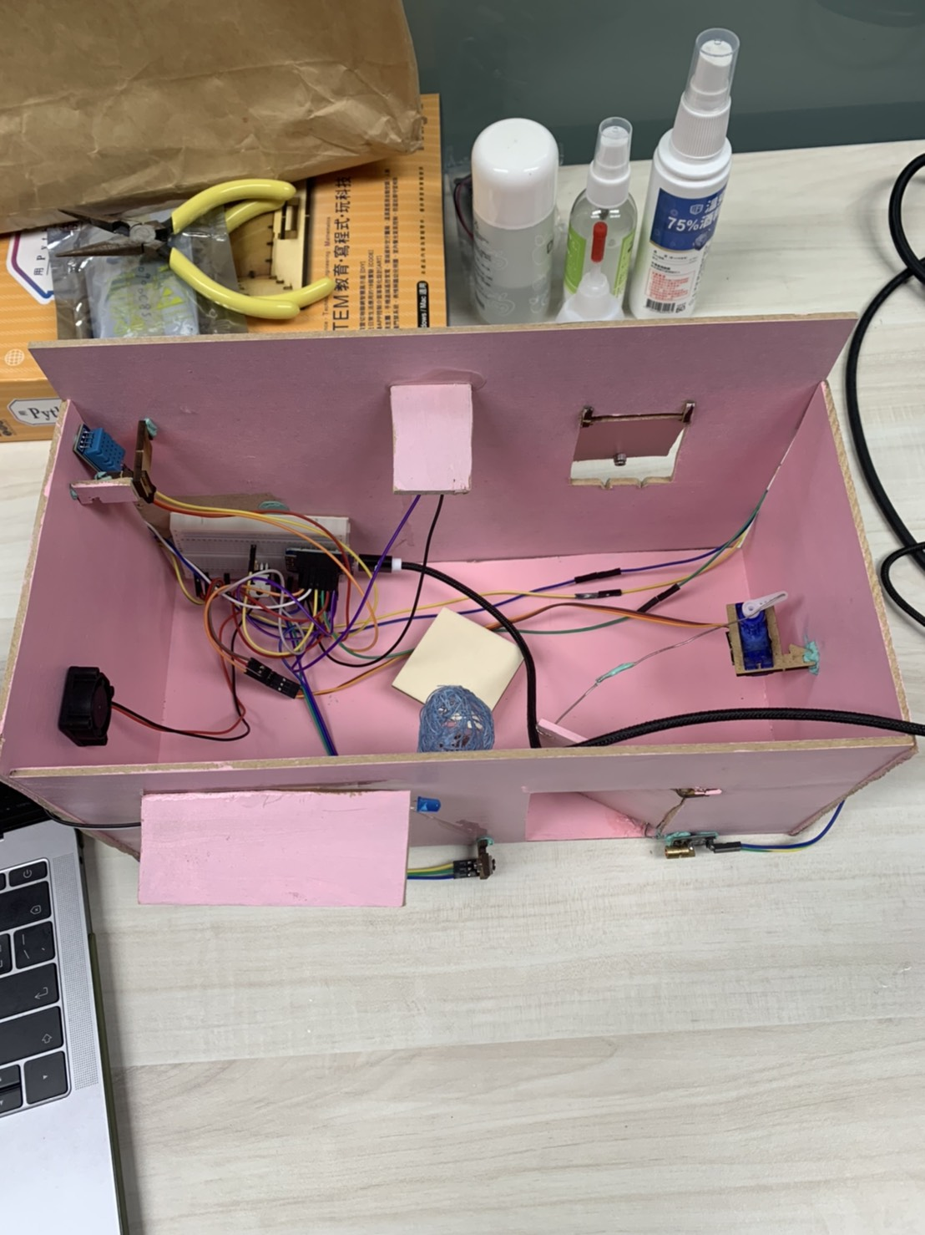

(圖十一):小屋實體圖

小木屋的外圍有一個門以及小LED燈，門透過屋內的伺服馬達來運作，我們可以使用app來控制開或關，門的下方分別是光感測器模組以及雷射模組，用來偵測是否有人在家門口，若有人來訪時，LINE Notify會傳訊息通知我們(圖十二)且小LED也會自動亮起。

(圖十二): LINE Notify的通知訊息

小木屋的內部除了有剛剛提到的伺服馬達，還有溫溼度感測器、風扇、蜂鳴器以及RGB燈泡模組，溫溼度感測器在感應到結果時，會由LINE Notify告知我們，接著把數值儲存在資料庫裡(圖十三)，風扇除了可以透過app來控制開關，如果溫溼度感測器感應到的溫度太高，風扇就會自動開啟，讓小木屋的溫度隨時保持在一個舒爽宜人的狀態，蜂鳴器是搭配門所設計的，它主要的功能是當有人到訪時，響起音樂，然而，只是單單一種旋律，久而久之會使人感到枯燥乏味，為了增加樂趣，我們可使透過app選擇三種音樂裡的其中一個來播放，讓門鈴也能很特別，最後是RGB燈泡模組，除了利用app進行開關，我們還可以選擇光線想使用粉色、藍色或黃色，不同的光線可以使屋裡營造出不同的氛圍，讓小木屋有更多變化。

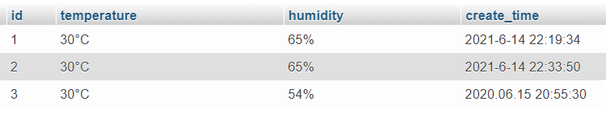

(圖十三):資料庫內資料內容

**結論**

智能家居擁有「快速」、「方便」的特性，再符合現代人的需求不過了，透過介面簡單且操作方便的app，就能控制家電用品、掌控環境品質，甚至還有一些特別的功能，像是切換音樂和燈光等等，來增加趣味性。另外，能隨時掌控家裡的情況，也能避免許多危急的狀況，讓我們即使身在外頭，也能兼顧家裡的安全。

**參考文獻**

# [NodeMCU開發板ESP8266 WiFi模組介紹]：

<https://pcbdesign88.wordpress.com/2018/04/11/nodemcu開發板esp8266-wifi模組介紹/>

1. **[App Inventor 2 指令中文化 Webview 網頁檢視]：** <http://www.appinventor.tw/ai2_ui_-5>
2. **[MicroPython]：**<https://zh.wikipedia.org/zh-tw/MicroPython>
3. **[UPyMySQL]：**[https://github.com/dvrhax/uPyMySQL#installation](https://github.com/dvrhax/uPyMySQL%23installation)
4. **[ESP8266WebServer]：**<https://github.com/codemee/ESP8266WebServer>
5. **[MicroPython ESP32/ESP8266 Access Point (AP) ]：**<https://randomnerdtutorials.com/micropython-esp32-esp8266-access-point-ap/>
6. **[基於物聯網ESP8266傳輸準確度之改善]:** <https://www.airitilibrary.com/Publication/alDetailedMesh1?DocID=U0084-0307201716391800>
7. **[以物聯網（IoT）概念運用行動載具（iPAD）於提升住院病人會診時效]:** <https://www.airitilibrary.com/Publication/alDetailedMesh?docid=16086961-201512-201601290009-201601290009-345-358>